**重庆市彭水县大垭乡**

**产 业 指 导 组 工 作 简 报**

第36期

第17产业指导组 2022年5月19日

# 第十七产业组前往太原镇指导灵芝种植

为落实《市委农村工作暨实施乡村振兴战略领导小组办公室印发＜关于建立原18个深度贫困乡镇产业指导组的方案＞的通知》（市渝委农办【2021】7号）文件精神，助力推动脱贫攻坚成果与乡村振兴的平稳转换，5月17-18日，第17产业组前往彭水县太原镇指导灵芝种植。

指导组根据当地灵芝种植的实际情况，为降低当地灵芝种植强度，为当地种植户提供并安装一套自动化控制系统， 并根据当地的气候环境条件，提供相关条件设置及操作技术。

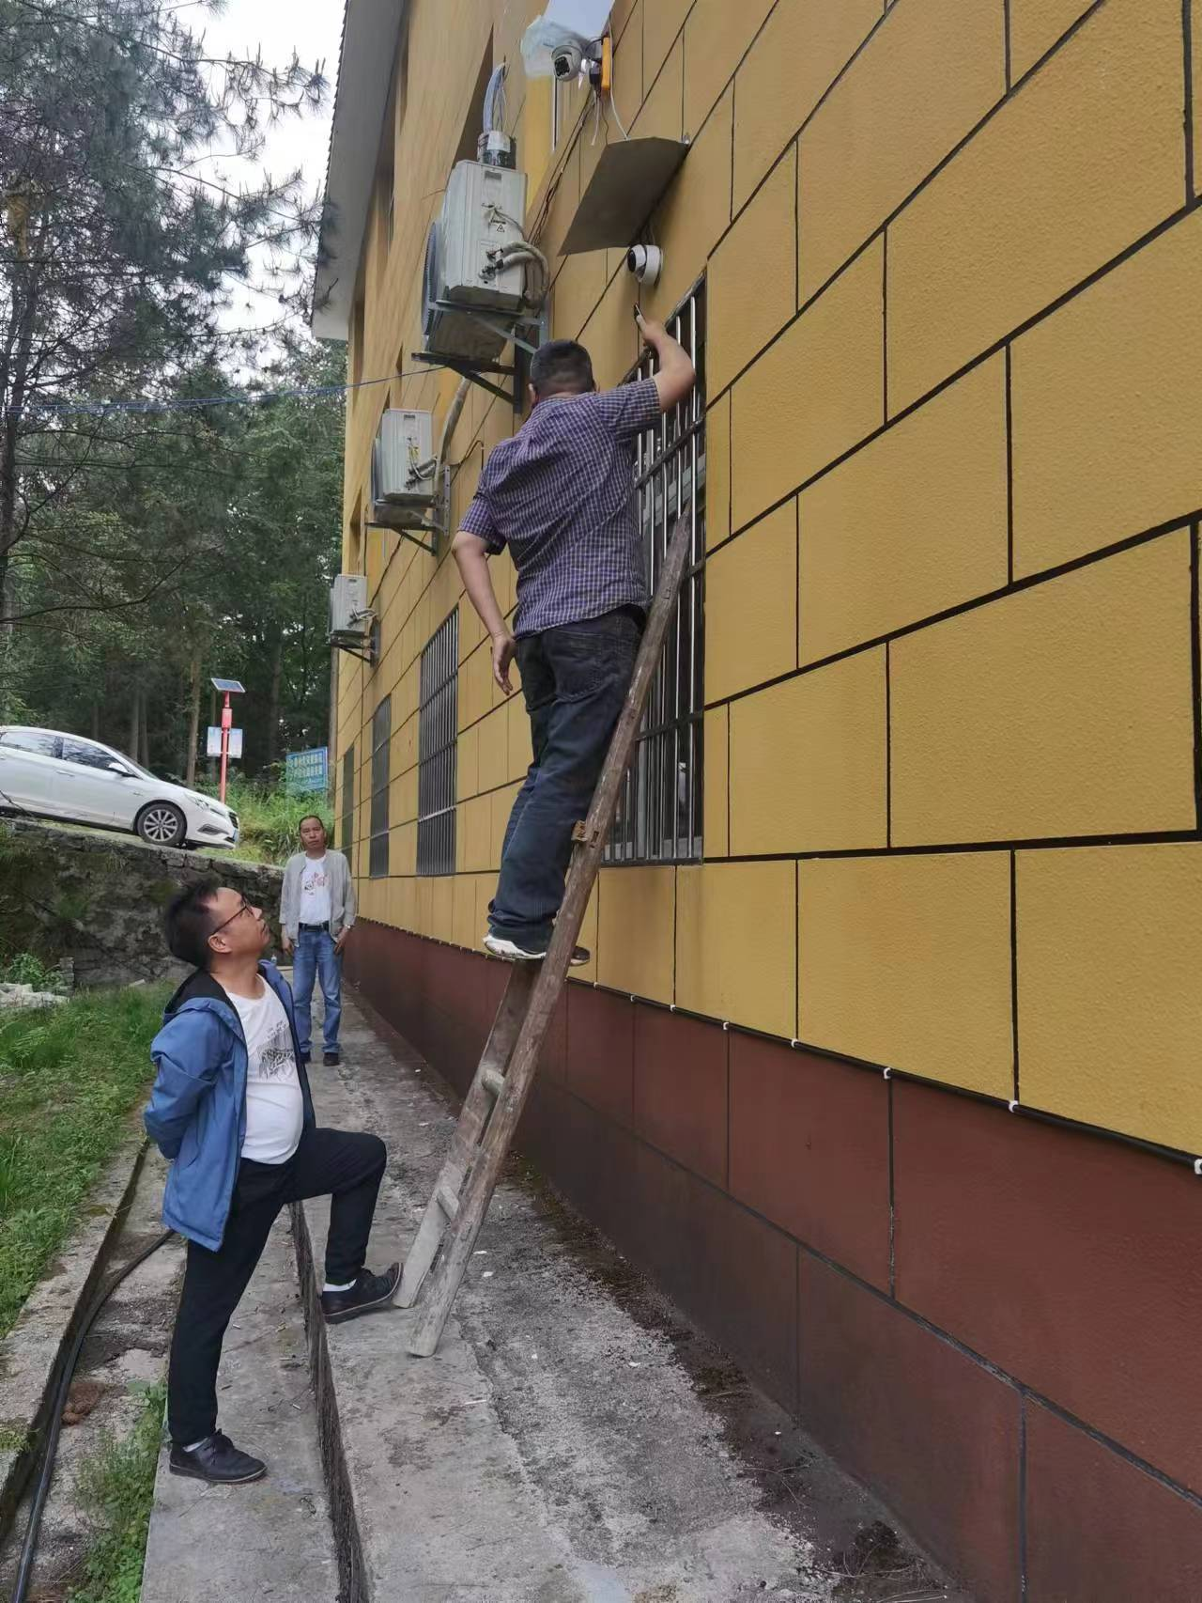

|  |
| --- |
| **报：**陆克华副市长、李明清委员。  岳顺（市政府副秘书长）、游贤勇（市政府副秘书长）  钱建超（彭水县委书记）、石强（彭水县县长）。  **送：**市科技局、市农业农村委、市乡村振兴局。 |
| 第17产业指导组 2022年5月19日印发 |